План-конспект занятия
педагога дополнительного образования
Симоновой Наталья Геннадьевны

Объединение – коллектив современного танца «Силуэт»
Программа - «Современные танцы».
Группа - 01-72.
Дата проведения: - 11.12.2023.
Время проведения: 18ч. 30 мин.
Тема занятия: «Комплекс упражнений, направленных на развитие чувства ритма и музыкального слуха».
Цель занятия: формирование и развитие чувства ритма и музыкального слуха.
Рекомендуемый комплекс упражнений:
1. Разминка:
- упражнения для головы: наклоны крестом, круговое вращение, повороты;
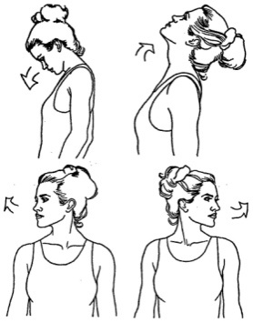
-

- упражнения для плеч: поднимание-опускание, вращение;
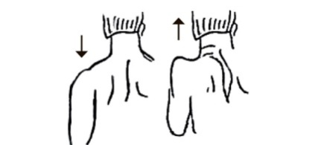
- упражнения для рук: вращение кистями, предплечьями, всей рукой;
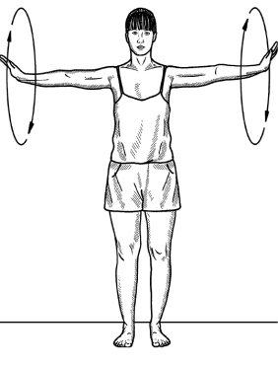
- упражнения для корпуса: наклоны вперед-назад, в сторону;
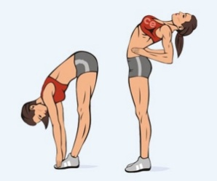
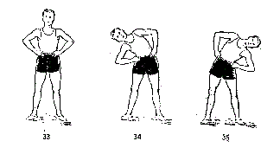

- упражнения для ног: «лошадки» на месте, перемещение с одной ноги на другую в приседе.
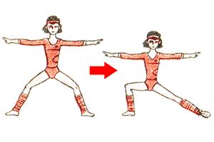
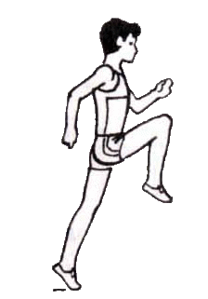

2. Комплекс упражнений, направленных на развитие чувства ритма и музыкального слуха.
- Ритмическое освоение слов.
Проговаривать слова в умеренном темпе в двух-трех- и четырехсложных тактах по слогам. Произносить слова выразительно, выделяя ударный слог. Обратить внимание детей на то, что одни слоги в словах звучат длиннее, а другие короче. Например:
2/4 ма-ма, па-па, кош-ка, ка-ша, Да-ша, доч-ка, туч-ка, цве-ток.
3/4 ма-моч-ка, сол- ныш-ко, пе-сен-ка, де-воч-ка
4/4 че-ре-па-ха, по-гре-муш-ка, ве-ло-си-пед.
Самим придумать подобные слова. Заменить слова хлопками.
- Назови свое имя.
Дети хлопают- «тактируют» свои имена.
- Ритмические импровизации.
Взрослый задает ритм хлопками. По сигналу дети хлопают в ладоши в заданном ритме, По сигналу останавливаются.
- Перемена ритма
По сигналу дети хлопают в одном ритме, затем ритм меняется на более быстрый или на более медленный.
3. Выполните упражнения стретч-характера:
- шпагаты правый, левый, поперечный по 5 минут каждый.
Домашнее задание:
- повторение и закрепление элементов: шассе с «валяшкой», шассе в сторону, шене, колесо.
Обратная связь:
Фото самостоятельного выполнения задания отправлять в родительский чат Telegram.

